Қысқа мерзімді сабақ жоспары № 23 9 сынып Алгебра
Бекітемін:
Бөлім: |  | Комбинаторика элементтері
Педагогтің аты-жөні: |  | Умбетова Меруерт Мирзамидиновна
Күні:
Сынып: 9 |  | Қатысқандар саны: Қатыспағандар саны:
Сабақтың тақырыбы: |  | Сандар тізбегі, оның берілу тәсілдері және қасиеттері
Оқу бағдарламасына сәйкес оқыту мақсаттары: |  | 9.2.3.1 сандар тізбегі туралы түсінік болу. 9.2.3.2 тізбектің n-ші мүшесін табу
Сабақтың мақсаты:
Құндылықтарға баулу: |  |  | Тәуелсіздік және отаншылдық: Оқушыларға Қазақстанның тәуелсіздігі – ел дамуының негізгі құндылығы екенін түсіндіру, математикалық тапсырмаларды елдің жетістіктерімен байланыстыру (тәуелсіздік жылдарына қатысты сандар, еліміздің атаулы күндері, тарихи даталар арқылы есептер құрастыру).
Сабақ барысы:
Уақыты/  кезеңдері | Педагогтің әрекеті |  |  |  | Оқушының әрекеті | Бағалау | Ресурстар
Ұйымдас-  тыру кезеңі  5мин | Сәлемдесу;  Сыныптағы оқушылардың көңіл күйлерін сұрап, жағымды ахуал туындату;  Оқушыларды түгелдеу;  Сабақтың мақсатымен таныстыру |  |  |  | Мұғаліммен сәлемдесу;  Сыныпта жағымды ахуал туындату, бір-біріне жақсы тілектерін білдіру;  Сабақтың мақсатын мұғаліммен бірге ашу, сұрақтар туындаса мұғалімнің көмегіне жүгіну | Ауызша бағалауды қоданамын  «Өте жақсы»  «Жарайсың» | Тақта;  Оқулық;
Сабақтың  басы  10 минут | у=f(x), $x∈N$ функциясын натурал аргументті функция немесе сандық тізбек деп атайды және у=f(n) немесе $а_{1}$,${ а}_{3},$… $а_{n}$ … деп, яғни тізбек мүшелерін, әдетте оның реттік нөмірлерін көрсететін индекстер жазылған әріптермен белгілейді.  Егер сандар тізбегі (функция) алғашқы $n$ натурал сандар жиынында берілсе, онда тізбек шектелген сандар тізбегі; егер барлық натурал сандар жиынында берілсе, онда тізбек шексіз сандар тізбегі деп аталады.  Мысалы:  1, 2, 3, 4, 5, 6, 7, 8, 9, … – шексіз сандар тізбегі;  1, 3, 5, 7, 9, …, 99 – шекті сандар тізбегі.  Тізбекті құратын сандарды тізбектің мүшелері деп атайды.$а_{1}$,${ а}_{3},$… $а_{n}$ …  Бірсарынды тізбектер. Егер $(a_{n})$ тізбегінде әрбір $a_{n}$ мүшесі алдыңғы $a_{n-1}$ мүшесінен үлкен болса, онда тізбек өспелі; (1, 3, 5, 7, 9, … , 99 – өспелі)  Егер әрбір $a_{n}$ мүшесі алдыңғы $a_{n-1}$ мүшесінен кіші болса, онда тізбек кемімелі;( -10, -12, -14, …, -98 – кемімелі)  әрбір $a_{n}$ мүшесі алдыңғы $a_{n-1}$ мүшесіне тең болса, онда тұрақты тізбек( $\frac{1}{7}; \frac{1}{7}; \frac{1}{7}; \frac{1}{7}; \frac{1}{7}$– тұрақты)  деп аталады.  Тізбектің кез келген мүшесін белгілі бір нөмерден бастап алдыңғы мүшелері арқылы анықтайтын тәсілді рекуренттік тәсіл дейді.  Мысалы, тізбектер өмірде кездеседі:  - 1. бактериялардың көбеюі: бактериялар бір жасушаны екіге бөлу арқылы көбейеді, сонда 1; 2; 4; 8; 16; ... тізбегі пайда болады.  - 2. Фибоначчи саны (1; 1; 2; 3; 5; 8; 13; 21; … .): теңіз жұлдыздары; сәулелерінің саны; түрлі күрделі түсті өсімдіктердің гүлшоғырлары: ирис гүлінің 3 күлтесі, бәйшешекте (примула) – 5, жусанжапырақты ойраншөпте (амброзия) – 13, қарапайым егінекте (нивяник) – 34, ақкекіреде (астра) – 55 және 89 күлте; өсімдіктердің бұтақтары; Паскаль үшбұрышында коэффициенттер қосындысы.  - 3. Пирамида түрінде қаланған кірпіштердің әр қатардағы кірпіш саны, тағы сол сияқты.  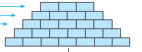  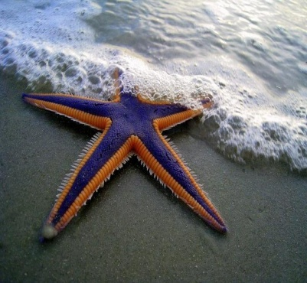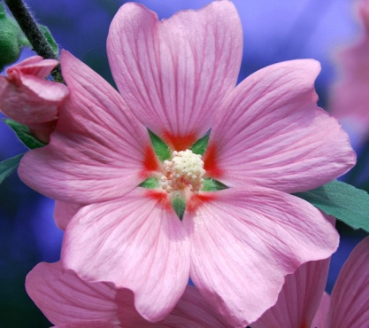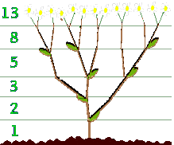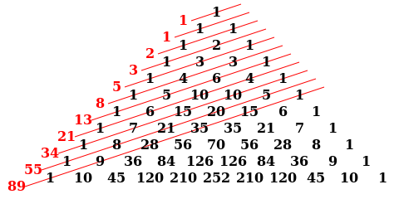 |  |  |  |  | Мактау мадақтау арқылы бағалау:  Жарайсың!  Өте жақсы!  Жақсы!  Керемет! | Тақта;  Слайд;  Оқулық  9-сынып, Алгебра, авторы Шыныбеков Ә.Н..-Алматы,Атамұра 2019
Сабақтың  ортасы  25минут | 1-есеп. Мына жазылған сандар тізбек болып табыла ма?:  5;10;15;20;25; … ? Жауабы: болады, өйткені сан тізбегінің бірінші мүшесі-5, екінші мүшесі-10. байқағанымыздай, әрбір мүшесін беске қосқанда келесі мүшесін табуға болады. Қандайда бір заңдылыққа тәуелді. Бұл тізбекте алтыншы мүшесі көрсетілмесе де 30-ға тең болатынын білеміз.  13; 24; 1;7; 46? Жауабы: екінші жағдай тізбек бола алмайды, себебі бұл сандар жиыны шектеулі.  дескриптор:  -Берілген сандар тізбегінің заңдылығын анықтайды.  -Жалпы мүшенің формуласын құрастырады.  -Қажетті мүшені табады. |  |  | 2-есеп. $\frac{1}{2*3},\frac{1}{3*4},\frac{1}{4*5},\frac{1}{5*6},….$ Тізбегінің жалпы мүшесін табу керек. Жауабы: $а_{1}=\frac{1}{2*3}$  байқағанымыз, бөлшектің бөлімінде тізбектес натурал сандар орналасқан. Сонда, тізбектің кез келген мүшесін табуды, $а_{n}=\frac{1}{(n+1)(n+2)}$ деп аламыз. дескриптор:  -Бөлшек түріндегі тізбекті талдайды.  -Жалпы мүшенің формуласын шығарады.  -Қорытындыны дұрыс жазады.  3-есеп. 5-ке бөлгенде қалдығы 2-ге тең болатын натурал сандар тізбегінің жалпы мүшесінің формуласын жазыңдар: Жауабы: $a_{n}=5n+2$, (5 ке еселік сандарды 5n(n€N) деп жазамыз. Қалдық, r=2)  дескриптор:  -Нәтижені қалдықпен есептеуді қолданады.  -Берілген шартқа сәйкес формуланы шығарады.  -Жалпы мүшені анықтайды |  | «Басбармақ» әдісімен бір – бірін бағалау жүргізіледі | Тақта;  Слайд;  Оқулық  9-сынып, Алгебра, авторы Шыныбеков Ә.Н..-Алматы,Атамұра 2019
 | Жеке тапсырмалар  - Тізбек берілген: 3;7;11;15;… 1) бұл тізбекті басқаша қалай беруге болады? 2) Тізбектердің берілуінің түрлері сұлбасын құрыңыздар.  - 7-ге еселік натурал сандар тізбегінің жалпы мүшесінің формуласын жазыңдар.  - 1,7,13,19... тізбегінің жалпы мүшесінің формуласын жазыңдар.  - $a_{n}=1+\frac{1}{2^{3}}+\frac{1}{3^{3}}+…+\frac{1}{n^{3}}$ болса, алғашқы бес мүшесін жазыңдар.  дескриптор:  -Тізбекті әртүрлі тәсілмен береді.  -Жалпы мүшенің формуласын жазады.  -Есепті дұрыс шешеді. |  |  |  |  | ҚБ: Жұпта өзара бағалау «+», « - », қызықты | Оқулық  9-сынып, Алгебра, авторы Шыныбеков Ә.Н..-Алматы,Атамұра 2019
Сабақтың  соңы  5  минут | Қорытындылау.  Рефлексия.  Тіркесті толықтырыңыз:  «Бүгін мен сабақта ... білдім»  «Бүгін мен сабақта ... үйрендім»  «Бүгін мен сабақта ... таныстым»  «Бүгін мен сабақта ... қайталадым»  «Бүгін мен сабақта ... бекіттім»  Үй тапсырмасын беремін |  |  |  | Сабақты қорытындылау:  Өтілген мақсат бойынша сұрақтар қою арқылы сабақты қорытындылаймын.  1.Сабақтың мақсаты қандай болды?  2.Сабақтың мақсатына жету үшін нені білу керек?  3.Нені түсінбедіңдер?  Сабақ соңында оқушылардан рефлексия алу:  - тақырып бойынша не білемін?  - тағы не білгім келеді?  - не істей аламын?  Үйге тапсырма:№ | Ынталандыру сөздерін қолдану «жақсы», «жарайсың», «өте жақсы»  1-10 баллдық жүйеде бағаланады. | Бағалау парақтары;  оқулық;
ТЖБ жазасыз 24 сабақта
Сабақтың тақырыбы: І тоқсан бойынша жиынтық бағалау
Мақсаты: Тоқсан барысында меңгерген білім, білік және дағдыларын анықтау.

Сынып: 9 «__» Орындау уақыты: 40 минут
Оқушының аты-жөні___________________ Мұғалім:
1-нұсқа
№ | Тапсырмалар | балл | жб
1 | (3-x)⁵ биномын жіктеуде x⁴ коэффициентін анықтаңыз. | 2
2 | - Теңсіздіктер жүйесінің шешімі болатын нүктелер жиынын салыңыз:  $$\left\{\begin{matrix}x^{2}+y^{2}≤25 \\ y≥5-x\end{matrix}\right.$$ | 3
3 | - Теңдеулер жүйесін шешіңіз:  $$\left\{\begin{matrix}{4x}^{2}+{5y}^{2}=16 \\ x^{2}+5y^{2}=25\end{matrix}\right.$$ | 4
4 | Тіктөртбұрыштың периметрі 26 см, ал оның көршілес қабырғаларына салынған шаршылардың аудандарының қосындысы 85 см². Тіктөртбұрыштың қабырғаларын табыңыз. | 3
5 | Екі оқушы 7 түрлі кітапты неше тәсілмен бөлісе алады? | 3
6 | Қорапта 3 ақ және 5 қара шар бар.  а) Қораптан 3 шарды қанша тәсілмен таңдауға болады?  b) Қораптан таңдалынатын 3 шардың ішінде ең болмағанда 2 ақ шар таңдаудың неше тәсілі бар? | 5
Барлығы |  | 20
2-нұсқа
№ | Тапсырмалар | балл | жб
1 | (2-x)⁴ биномын жіктеуде x³ коэффициентін анықтаңыз. | 2
2 | Теңсіздіктер жүйесінің шешімі болатын нүктелер жиынын салыңыз:  $$\left\{\begin{matrix}x^{2}-y-2x-1≤0 \\ x-y+3≥0\end{matrix}\right.$$ | 3
3 | Теңдеулер жүйесін шешіңіз:  $$\left\{\begin{matrix}{2x}^{2}-3y^{2}=-19 \\ xy=-6\end{matrix}\right.$$ | 4
4 | Тіктөртбұрыштың периметрі 26 см, ал оның көршілес қабырғаларына салынған шаршылардың аудандарының қосындысы 85 см². Тіктөртбұрыштың қабырғаларын табыңыз. | 3
5 | Екі оқушы 9 түрлі кітапты неше тәсілмен бөлісе алады? | 3
6 | Қорапта 4 ақ және 10 қара шар бар.  а) Қораптан 4 шарды қанша тәсілмен таңдауға болады?  b) Қораптан таңдалынатын 4 шардың ішінде ең болмағанда 2 ақ шар таңдаудың неше тәсілі бар? | 5
Барлығы |  | 20

